ADOTAMATCH: SISTEMA DE RECOMENDAÇÃO PARA ADOÇÃO RESPONSÁVEL
DE ANIMAIS
RIBEIRO, Gerson Fernandes
Centro Universitário Governador Ozanam Coelho - UNIFAGOC
Graduação em Ciência da Computação
Fevereiro de 2026
TAVARES, Jacimar - ORIENTADOR
RESUMO
Este trabalho apresenta o desenvolvimento de uma aplicação web voltada a auxiliar adotantes na escolha de cães e gatos disponíveis para adoção, utilizando um sistema de recomendação baseado no cruzamento entre o perfil do adotante e as características dos animais. A aplicação permite que o usuário informe rotina, tipo de moradia, experiência prévia, presença de crianças, outros animais e tempo diário disponível, gerando uma lista ordenada por compatibilidade. Desenvolvida sob arquitetura MVC, a interface combina cadastro, questionário, visualização de animais e justificativas da recomendação para tornar a decisão mais clara. Embora a ferramenta não substitua a avaliação de ONGs, protetores ou profissionais, os critérios usados no cálculo indicam pontos de atenção que podem reduzir escolhas por impulso. A proposta busca apoiar a adoção responsável, diminuir devoluções e reabandonos e oferecer às instituições um recurso simples para organizar informações relevantes no processo de adoção.
Palavras-chave: Sistemas de Recomendação. Adoção de Animais. Adoção Responsável. Filtragem Baseada em Conteúdo. Usabilidade. Arquitetura MVC.

INTRODUÇÃO
No processo de adoção de animais, especialmente cães e gatos, a escolha feita pelo adotante costuma depender de fotos, aparência, porte e primeiras impressões. Esses elementos têm valor no contato inicial, mas não bastam para indicar se o animal combina com a rotina da família. O Ministério do Meio Ambiente aponta que o Brasil possui uma população expressiva de cães e gatos e que muitas cidades ainda não contam com estrutura pública de acolhimento, o que desloca parte do trabalho para ONGs e protetores independentes (BRASIL, 2025). Nesse cenário, uma adoção mal avaliada pode gerar frustração para o adotante e novo sofrimento para o animal.
Os motivos que levam à devolução de animais adotados não se limitam a uma única causa. Hawes et al. (2020), ao analisarem retornos de cães e gatos a um abrigo, observaram que cães foram devolvidos com maior frequência por questões comportamentais, enquanto gatos tiveram maior associação com motivos pessoais do adotante. A revisão de Protopopova e Gunter (2017) também mostra que programas de adoção precisam olhar para o comportamento do animal, para as expectativas do tutor e para o apoio oferecido depois da adoção. Esses achados reforçam que a compatibilidade precisa ser tratada antes da entrega do animal, não apenas quando o problema aparece.
Sistemas de recomendação podem auxiliar nesse ponto porque organizam preferências, características e restrições em uma lista priorizada. Em serviços digitais, esses sistemas são usados para sugerir itens com base em similaridade, histórico ou regras de domínio (RICCI; ROKACH; SHAPIRA, 2015). Na adoção animal, a lógica não deve funcionar como uma escolha automática. O resultado precisa servir como triagem, mostrando por que certo animal se ajusta melhor a uma rotina e por que outro exigiria cuidados que o adotante talvez não consiga oferecer.

A pergunta de pesquisa definida para este trabalho foi: como um sistema de recomendação, baseado no perfil do adotante e nas características dos animais, pode apoiar a escolha de cães e gatos compatíveis e reduzir o risco de devolução ou reabandono? A resposta foi explorada por meio da construção de um protótipo que cruza dados do adotante com informações cadastradas pelas instituições, apresentando recomendações com pontuação e explicação simples dos fatores considerados.
O objetivo geral foi desenvolver um protótipo de sistema de recomendação para adoção responsável de animais. Para atingir esse objetivo, foram definidos cadastros para adotantes, animais e instituições; um questionário de perfil com dados sobre moradia, rotina, experiência e convivência familiar; um mecanismo de recomendação baseado em critérios ponderados; e telas de resultado que apresentam animais ordenados por compatibilidade. A ferramenta também foi planejada para registrar fatores de atenção, como alta energia, necessidade de socialização, restrições com crianças ou convivência com outros animais. Ao final, a proposta foi validada por meio de testes de funcionamento e avaliação de usabilidade com usuários.

REFERENCIAL TEÓRICO
Sistemas de recomendação são aplicações que filtram um conjunto de itens e apresentam ao usuário opções mais próximas de suas necessidades ou preferências. Adomavicius e Tuzhilin (2005) descrevem esses sistemas como uma resposta ao excesso de informação, pois reduzem o esforço de busca e ajudam na tomada de decisão. Entre as abordagens mais usadas estão a filtragem colaborativa, a filtragem baseada em conteúdo e os métodos híbridos.
Neste projeto, a filtragem baseada em conteúdo foi escolhida por se adequar melhor ao início de uma plataforma de adoção. Em um sistema novo, ainda não existe histórico suficiente de avaliações, curtidas ou adoções concluídas para aplicar filtragem colaborativa com segurança. A recomendação baseada em conteúdo compara atributos do item com o perfil do usuário, o que permite gerar sugestões mesmo com poucos registros anteriores (LOPS; DE GEMMIS; SEMERARO, 2011).

Para o domínio da adoção animal, os itens recomendados são cães e gatos cadastrados por ONGs, protetores ou responsáveis temporários. Cada animal pode receber atributos como espécie, idade, porte, nível de energia, sociabilidade, convivência com crianças, convivência com outros animais, necessidade de espaço, tolerância a ficar sozinho e cuidados especiais. Do lado do adotante, o sistema coleta dados sobre tipo de moradia, tempo disponível, experiência anterior, composição familiar, orçamento e preferência por espécie, idade ou porte.
A literatura sobre devolução de animais mostra que esses atributos não são meros detalhes. Quando um cão jovem e muito ativo é adotado por alguém que passa o dia fora de casa, por exemplo, a chance de frustração aumenta. O mesmo ocorre quando um gato com baixa tolerância a crianças vai para uma casa com crianças pequenas. Por isso, a recomendação deve explicar os motivos da pontuação, em vez de apenas exibir uma lista de animais. A transparência ajuda o adotante a perceber limites reais antes de assumir a guarda.
A usabilidade também faz parte da solução. Um formulário longo, confuso ou com linguagem técnica pode afastar o usuário antes da recomendação. Nielsen (1993) defende que interfaces úteis precisam ser fáceis de aprender, eficientes e capazes de evitar erros. Em sistemas voltados à adoção, essa orientação tem efeito prático: os campos devem usar termos claros, as respostas precisam ser rápidas e a recomendação deve indicar caminhos compreensíveis para quem não possui conhecimento técnico.

TRABALHOS RELACIONADOS
A aplicação de tecnologia no processo de adoção animal já aparece em diferentes propostas acadêmicas e plataformas digitais. Dois trabalhos se destacam por se aproximarem do problema tratado neste projeto e servem como base para comparação.

O estudo desenvolvido por Santos et al. (2024) propõe um sistema de recomendação baseado em conteúdo para adoção de animais, aplicando a técnica do cosseno ponderado. A proposta considera as preferências do adotante e as características dos animais cadastrados, atribuindo pesos para melhorar o cálculo de similaridade. O trabalho é relevante por tratar diretamente da escolha de animais para adoção e por mostrar que a ponderação dos critérios pode produzir recomendações mais precisas que uma comparação simples.
Em outra abordagem, Domingues (2024) apresenta a plataforma Petto, uma aplicação móvel que combina recomendação baseada em preferências com reconhecimento de animais por imagem. O sistema utiliza questionário do usuário, agrupamento por k-means e embeddings de texto para organizar animais com características semelhantes. A proposta também inclui busca por imagem, recurso útil para localizar animais parecidos com uma foto enviada pelo usuário.
O presente projeto diferencia-se por concentrar a recomendação na prevenção de devolução e reabandono. A pontuação não considera somente preferências estéticas, como porte ou espécie, mas também fatores de rotina e convivência. A ferramenta proposta busca transformar a recomendação em apoio à triagem, oferecendo justificativas que podem ser usadas por adotantes, ONGs e protetores durante a conversa pré-adoção.

METODOLOGIA
A metodologia deste Trabalho de Conclusão de Curso foi organizada em etapas, com foco no desenvolvimento de um protótipo de sistema web para apoiar a adoção responsável de animais. A construção partiu da necessidade de aproximar as condições reais do adotante das características dos cães e gatos disponíveis para adoção.

O processo foi iniciado com uma revisão bibliográfica sobre sistemas de recomendação, adoção responsável, fatores de devolução de animais e usabilidade de interfaces. Com esse levantamento, foi elaborado um questionário para identificar dificuldades de pessoas interessadas em adoção, expectativas sobre uma ferramenta de apoio e critérios considerados importantes antes de escolher um animal.
A pesquisa foi direcionada a pessoas que já adotaram, pretendem adotar ou acompanham grupos de adoção em redes sociais. Foi utilizado um formulário online, baseado no modelo TAM (Technology Acceptance Model), composto por perguntas em escala Likert de cinco pontos. As questões abordaram utilidade percebida, facilidade de uso, intenção de uso e entendimento prévio sobre sistemas de recomendação. Também foram incluídas perguntas objetivas sobre experiência anterior com adoção e contato com devolução de animais.
As perguntas efetuadas, bem como as respostas organizadas, encontram-se no Apêndice A deste trabalho.
A análise quantitativa dos resultados indicou interesse claro por uma ferramenta que ajude a comparar animais por critérios objetivos. A maioria dos participantes demonstrou aceitar recomendações quando elas vêm acompanhadas de explicação, principalmente nos casos em que a ferramenta aponta incompatibilidades entre rotina do adotante e necessidade do animal. A percepção sobre uso sem suporte, porém, apresentou respostas mais distribuídas. Esse resultado reforçou a importância de uma interface direta, com perguntas curtas e exemplos concretos em cada campo.
As respostas serviram de base para a definição dos requisitos do sistema. Entre os requisitos funcionais, foram definidos o cadastro de animais, o cadastro de adotantes, o questionário de perfil, o cálculo de compatibilidade e a visualização das recomendações. Entre os requisitos não funcionais, priorizaram-se clareza, rapidez de resposta, segurança dos dados pessoais e facilidade de uso para pessoas sem conhecimento técnico.

A implementação utilizou a arquitetura MVC (Model-View-Controller), com separação entre regras de negócio, interface e controle das requisições. A linguagem escolhida foi Java, com Spring Boot, Vue.js e banco de dados relacional. O algoritmo aplica pontuação ponderada: elimina restrições rígidas e calcula uma nota de 0 a 100 para critérios como porte, energia, sociabilidade, tempo sozinho e experiência do adotante.
Ao término do desenvolvimento, foram realizados testes de funcionamento e de usabilidade. Os testes verificaram cadastro, edição, exclusão, cálculo de compatibilidade e exibição das recomendações. Na etapa prática, os usuários preencheram o perfil, geraram recomendações, abriram detalhes de animais e interpretaram os fatores de compatibilidade. Durante esse processo, foram observadas dúvidas de linguagem, clareza das telas e facilidade de navegação.
RESULTADOS E DISCUSSÃO
Após a implementação do protótipo, a etapa final de validação consistiu em avaliar a usabilidade da ferramenta por meio de um questionário de feedback aplicado ao público-alvo do projeto.
A coleta de dados seguiu o modelo de pesquisa quantitativa. O universo foi definido como um grupo de 32 pessoas formado por estudantes, adotantes em potencial e voluntários que acompanham ações de adoção. Desse total, obteve-se uma amostra de 25 participantes (78,1% do grupo). O questionário mediu a percepção sobre a facilidade de uso das funcionalidades centrais do AdotaMatch, alinhando-se ao requisito não funcional de usabilidade.
Análise dos Resultados Quantitativos
1. Análise da Facilidade nas Tarefas Principais (Q1, Q2, Q3)
As três primeiras questões investigaram a percepção de facilidade dos usuários ao preencher o perfil inicial (Q1), gerar uma recomendação individual (Q2) e interpretar os fatores de compatibilidade (Q3). Os resultados estão consolidados no Quadro 1.

Quadro 1 - Questões de percepção de facilidade
Resposta | Q1 | Q2 | Q3
Discordo Totalmente | 0 | 0 | 0
Discordo | 1 | 1 | 0
Neutro | 2 | 3 | 2
Concordo | 6 | 7 | 8
Concordo Totalmente | 16 | 14 | 15
Total Positivo (Concordo + C.  Totalmente) | 22(88%) | 21(84%) | 23(92%)
Fonte: Elaborado pelo autor.
A análise do Quadro 1 revela uma aceitação positiva. O preenchimento do perfil inicial (Q1) obteve 88% de respostas positivas, indicando que os usuários compreenderam a sequência de perguntas e os tipos de informação solicitados. A interpretação dos fatores de compatibilidade (Q3) alcançou 92%, resultado relevante porque a justificativa da recomendação é o ponto que diferencia a ferramenta de uma lista comum de animais disponíveis.
A geração da recomendação individual (Q2) obteve 84% de aprovação. Embora o índice seja adequado, essa foi a funcionalidade com maior número de respostas neutras. Durante a observação dos testes, percebeu-se que alguns usuários esperavam um botão de confirmação após o cálculo ou uma mensagem mais clara sobre a atualização da lista. Esse ponto indica uma melhoria simples: reforçar o retorno visual quando a recomendação é gerada.
Esses resultados validam a abordagem de desenvolvimento adotada. O processo de prototipagem e a coleta de feedback seguiram boas práticas de engenharia de software centradas no usuário, conforme Sommerville (2011). A aceitação obtida também reforça que a recomendação precisa ser compreensível para servir de apoio à decisão de

adoção antes da triagem presencial, sem substituir a análise feita por protetores, ONGs ou profissionais responsáveis.
Figura 1: Interface para preenchimento do perfil do adotante (Q1).
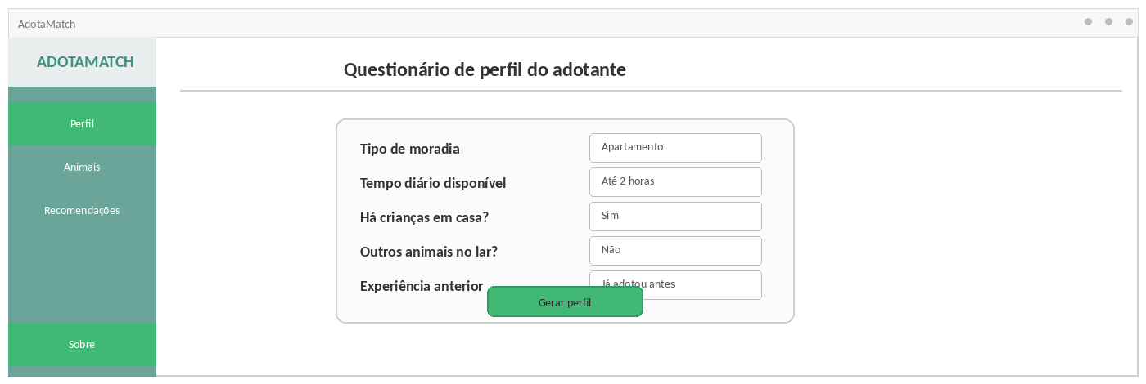
Fonte: Elaborado pelo autor.
Figura 2: Fluxo de seleção dos critérios de recomendação (Q2).
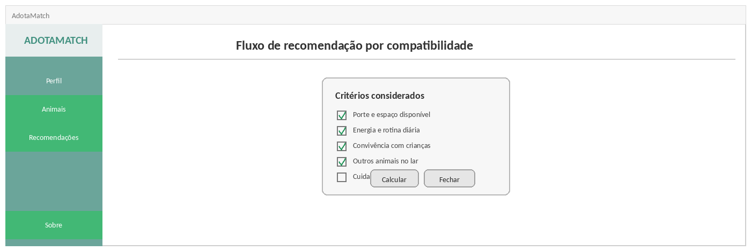
Fonte: Elaborado pelo autor.

2. Análise da Interface e Controles (Q4)
A quarta questão avaliou a percepção sobre a clareza e a intuitividade dos componentes visuais da ferramenta, incluindo botões, menus, cards dos animais, filtros e explicações de compatibilidade.
Quadro 2 - Questões de percepção sobre a clareza e a intuitividade dos componentes
visuais
Resposta | N. de  Usuários | Percent  ual
Muito Difícil | 0 | 0%
Difícil | 1 | 4%
Neutro | 2 | 8%
Fácil | 8 | 32%
Muito Fácil | 14 | 56%
Total Positivo (Fácil + Muito  Fácil) | 22 | 88%
Fonte: Elaborado pelo autor.
Como demonstra o Quadro 2, 88% dos usuários classificaram a interface como "Fácil" ou "Muito Fácil". Apenas um participante marcou "Difícil", relatando dúvida sobre a diferença entre preferência e restrição obrigatória. Esse dado mostra que a tela cumpre seu papel principal, mas ainda pode melhorar na explicação de campos que afetam diretamente o cálculo da compatibilidade.
3. Avaliação Geral da Usabilidade (Q5)
A última questão buscou uma avaliação geral da ferramenta, consolidando a percepção do usuário sobre a experiência de uso.

Quadro 3 - Questões de percepção geral do usuário sobre a experiência de uso.
Avaliação | N. de Usuários | Percentual
Ruim | 0 | 0%
Razoável | 2 | 8%
Boa | 8 | 32%
Excelente | 15 | 60%
Total Positivo (Boa +  Excelente) | 23 | 92%
Fonte: Elaborado pelo autor.
Os resultados do Quadro 3 validam o protótipo em termos de usabilidade. Um total de 92% dos participantes (23 de 25) avaliou a ferramenta AdotaMatch como "Boa" ou "Excelente".
Figura 3: Tela de recomendações e fatores de compatibilidade.
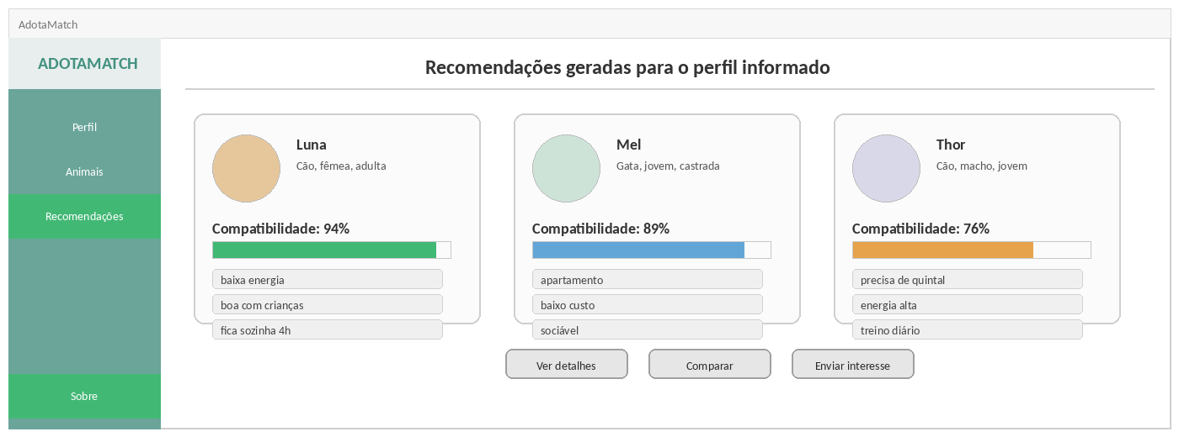
Fonte: Elaborado pelo autor.
Discussão Geral dos Resultados
A análise dos dados coletados demonstra que o protótipo AdotaMatch foi validado positivamente pelo público-alvo. Os objetivos de usabilidade definidos nos requisitos

não funcionais foram atendidos, com índices de aprovação superiores a 84% nas métricas de facilidade e uma avaliação geral "Boa" ou "Excelente" por 92% dos participantes.
O feedback quantitativo não explica sozinho todos os pontos de atrito, mas aponta onde o sistema precisa de ajuste. As respostas neutras na geração da recomendação e a dúvida sobre restrições obrigatórias indicam que a interface deve deixar mais claro quando uma preferência apenas altera a pontuação e quando um critério impede a recomendação. Essa distinção é importante para a proposta do trabalho, pois a ferramenta não deve empurrar qualquer animal para o adotante; ela deve mostrar compatibilidades e alertar sobre riscos reais de convivência.
CONSIDERAÇÕES FINAIS
Este trabalho teve como objetivo desenvolver um protótipo de sistema de recomendação para apoiar a adoção responsável de animais. A proposta partiu de um problema concreto: muitas escolhas de adoção são feitas com pouca informação sobre rotina, comportamento e necessidades do animal, o que pode favorecer devoluções ou reabandono. O sistema criado organiza essas informações e apresenta recomendações com justificativas, permitindo que o adotante reflita antes de iniciar o processo de adoção.
Com a conclusão do projeto, espera-se que a ferramenta funcione como recurso complementar para ONGs, protetores e adotantes. O AdotaMatch não decide a adoção, mas ajuda a conversa prévia a ficar mais objetiva. Ao mostrar fatores como energia, necessidade de espaço, convivência com crianças e tempo sozinho, a aplicação reduz a chance de uma escolha feita apenas por impulso ou aparência.
Como sugestões para trabalhos futuros, propõe-se integrar a ferramenta a bases reais de abrigos e ONGs, permitindo atualização automática dos animais disponíveis. Outra melhoria é registrar feedback pós-adoção para ajustar os pesos do algoritmo conforme os casos bem-sucedidos e os casos de devolução. Também se recomenda criar uma versão móvel, incluir notificações para novas compatibilidades e avaliar critérios éticos ligados ao uso de dados pessoais, evitando recomendações enviesadas ou restritivas demais.

REFERÊNCIAS
ADOMAVICIUS, G.; TUZHILIN, A. Toward the next generation of recommender systems: a survey of the state-of-the-art and possible extensions. IEEE Transactions on Knowledge and Data Engineering, v. 17, n. 6, p. 734-749, 2005.
AGGARWAL, Charu C. Recommender Systems: The Textbook. Cham: Springer, 2016.
BRASIL. Ministério do Meio Ambiente e Mudança do Clima. Programa Nacional de Manejo Populacional Ético de Cães e Gatos. Disponível em: https://www.gov.br/mma/pt-br/composicao/sbio/dpda/programas-e-projetos/programa-nacional-de-manejo-populacional-etico-de-caes-e-gatos. Acesso em: 2 jun. 2026.
BROOKE, John. SUS: a quick and dirty usability scale. In: JORDAN, P. W. et al. Usability Evaluation in Industry. London: Taylor & Francis, 1996. p. 189-194.
DAVIS, Fred D. Perceived usefulness, perceived ease of use, and user acceptance of information technology. MIS Quarterly, v. 13, n. 3, p. 319-340, 1989.
DOMINGUES, Diogo G. Pet adoption platform with a recommendation system based on user preferences and animal recognition in images. Dissertação de Mestrado. Instituto Politécnico de Lisboa, 2024.
HAWES, S. M. et al. Factors Informing the Return of Adopted Dogs and Cats to an Animal Shelter. Animals, v. 10, n. 9, p. 1573, 2020.
LOPS, Pasquale; DE GEMMIS, Marco; SEMERARO, Giovanni. Content-based recommender systems: state of the art and trends. In: RICCI, F. et al. Recommender Systems Handbook. Boston: Springer, 2011. p. 73-105.
NIELSEN, Jakob. Usability Engineering. Boston: Academic Press, 1993.
PROTOPOPOVA, Alexandra; GUNTER, Lisa M. Adoption and relinquishment interventions at the animal shelter: a review. Animal Welfare, v. 26, n. 1, p. 35-48, 2017.
RICCI, Francesco; ROKACH, Lior; SHAPIRA, Bracha. Recommender Systems Handbook. 2. ed. New York: Springer, 2015.
SANTOS, Monaliza Carvalho et al. Um sistema de recomendação baseado em conteúdo para adoção de animais utilizando a técnica do cosseno ponderado. Texto Livre, Belo Horizonte, v. 17, p. e42708, 2024. DOI: 10.1590/1983-3652.2024.42708.
SOMMERVILLE, Ian. Engenharia de software. 9. ed. São Paulo: Pearson, 2011.

APÊNDICE A - QUESTIONÁRIO UTILIZADO NA PESQUISA
O questionário, baseado no modelo TAM, foi aplicado a pessoas com interesse em adoção de animais, adotantes anteriores e voluntários ligados a ações de proteção animal. O objetivo foi avaliar a percepção sobre a utilidade e facilidade de uso da ferramenta proposta. As respostas foram coletadas por meio de escala Likert de cinco pontos, permitindo análise quantitativa do grau de concordância com as afirmações apresentadas.
Seção 1 - Caracterização dos Participantes
A primeira seção do questionário teve como objetivo caracterizar o perfil dos participantes em relação ao contato prévio com adoção animal e ao conhecimento sobre sistemas de recomendação. Todos os 18 respondentes (100%) declararam ter interesse em adoção ou acompanhar publicações de animais disponíveis para adoção.
Quanto ao entendimento sobre sistemas de recomendação, como os usados em lojas virtuais ou plataformas de streaming, a maioria dos participantes (72,2%) afirmou ter uma noção geral, embora não compreenda os detalhes técnicos. Outros 16,6% relataram entender claramente como recomendações são geradas. Por fim, 11,2% declararam não saber o que esse conceito representa.
Além disso, quando questionados se já haviam utilizado alguma ferramenta digital específica para escolher animais para adoção, a ampla maioria (83,3%) respondeu que não, enquanto apenas 16,7% afirmou já ter usado esse tipo de recurso em sites, redes sociais ou aplicativos.
Seção II - Utilidade Percebida
Nesta seção, buscou-se avaliar a percepção dos participantes quanto à utilidade percebida da ferramenta, considerando sua contribuição para escolha do animal, organização das informações e redução de decisões impulsivas no processo de adoção.
O Quadro 1 apresenta a distribuição das respostas dos participantes para as questões relacionadas, demonstrando predominância de avaliações positivas sobre a utilidade da ferramenta no contexto da adoção responsável de animais.

Quadro 1 - Utilidade Percebida.
Questões | Discordo  Totalmente | Discordo | Neutro | Concordo | Concordo  Totalmente
4 - A ferramenta ajudaria a escolher um animal mais compatível com minha rotina? | 0 | 0 | 1 | 11 | 6
5 - A ferramenta poderia reduzir o risco de devolução ou reabandono do animal? | 0 | 0 | 2 | 10 | 6
6 - A ferramenta seria útil para organizar informações antes de procurar uma ONG ou protetor? | 0 | 1 | 1 | 9 | 7
7 - A ferramenta ajudaria a comparar animais usando critérios além da aparência? | 0 | 0 | 2 | 10 | 6
Fonte: Elaborado pelo autor.
Seção III - Facilidade de Uso Percebida
Nesta seção, buscou-se analisar a percepção dos participantes sobre a facilidade de uso da ferramenta, incluindo a simplicidade do questionário, a compreensão das recomendações e a autonomia para utilizá-la sem tutoriais ou suporte adicional.
O Quadro 2 apresenta a distribuição das respostas para as questões referentes à facilidade de uso, evidenciando tendência positiva em relação à usabilidade da ferramenta, embora com ressalvas quanto ao entendimento de alguns critérios obrigatórios.

Quadro 2 - Facilidade de Uso Percebida.
Questões | Discordo  Totalmente | Discordo | Neutro | Concordo | Concordo  Totalmente
8 - Eu acredito que seria fácil preencher o perfil do adotante mesmo sem tutoriais ou suporte adicional. | 0 | 4 | 7 | 5 | 2
9 - Eu acredito que a interface da ferramenta seria fácil de usar e intuitiva. | 0 | 1 | 4 | 10 | 3
10 - Interagir com os filtros, cards dos animais e recomendações seria algo tranquilo para mim. | 0 | 1 | 3 | 10 | 4
11 - Acredito que conseguiria interpretar os fatores de compatibilidade com pouco esforço. | 0 | 1 | 4 | 9 | 4
Fonte: Elaborado pelo autor.
Seção IV - Intenção de Uso
A intenção de uso reflete a predisposição dos participantes em adotar a ferramenta como apoio à decisão de adoção. Por meio de perguntas em escala Likert, foi possível avaliar o interesse em utilizar a ferramenta e em recomendá-la a outras pessoas. Os resultados indicam aceitação positiva, especialmente quando a recomendação aparece acompanhada de justificativas claras.
O Quadro 3 apresenta a distribuição das respostas referentes à intenção de uso da ferramenta.

Quadro 3 - Intenção de Uso.
Questões | Discordo  Totalmente | Discordo | Neutro | Concordo | Concordo  Totalmente
12 - Se essa ferramenta estivesse disponível, eu a utilizaria como apoio para escolher um animal para adoção. | 0 | 0 | 2 | 7 | 9
13 - Eu recomendaria essa ferramenta para outras pessoas que desejam adotar animais. | 0 | 0 | 3 | 7 | 8
Fonte: Elaborado pelo autor.

